宁夏六盘山高级中学

2020-2021学年第一学期高一年级第一次月考测试卷

试卷类型：A、B卷
学科：数学 测试时间：120分钟 满分：150分 命题教师：
A卷
一、选择题：本题共10小题，每小题5分，共50分.在每小题给出的四个选项中，只有一项是符合题目要求的.
1．方程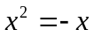的所有实数根组成的集合为( )
（A）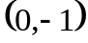 （B）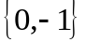 （C）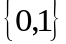 （D） { }
2．设集合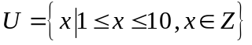，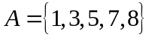，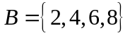，则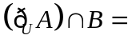（ ）
（A）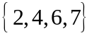 （B）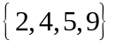 （C）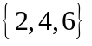 （D）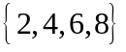
3．下列运算正确的是( )
（A）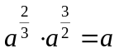 （B）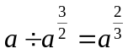 （C）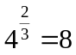 （D）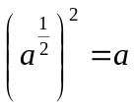
4．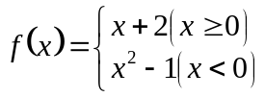，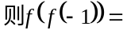 ( )
（A） （B）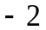 （C） （D）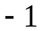
5．集合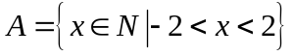的真子集个数为（ ）
（A）3 （B）4 （C）7 （D）8
6．下列各组函数中，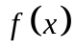与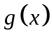相等的是（ ）
（A）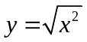与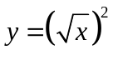 （B）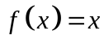， 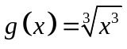
（C）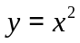与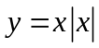 （D）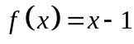，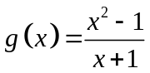

7．若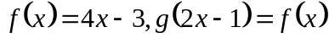，则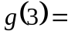（ ）
（A）2 （B）3 （C）5 （D）17
8．函数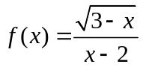的定义域为（ ）
（A）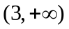 （B）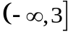 （C）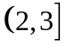 （D）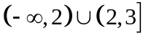
9．已知集合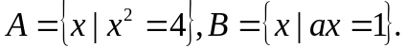若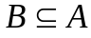，则实数的值是（ ）
（A）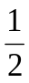 （B） （C）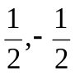 （D） 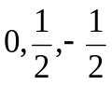
10．已知函数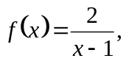则下列说法正确的是（ ）
（A）函数的图象关于点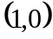对称； （B）函数在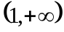上单调递增；
（C）函数的图象关于直线对称； （D）函数在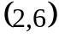上的最大值为2；
二、解答题:本题共5道题，每题10分，共50分.解答应写出文字说明、证明过程或演算步骤.
11．化简求值：
（Ⅰ）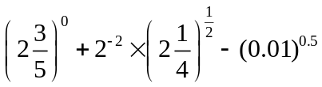；
（Ⅱ）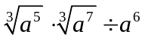.

12．已知集合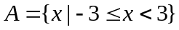， 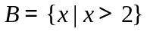，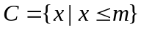.
（Ⅰ）求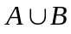；
（Ⅱ）若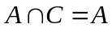，求实数m的取值范围.

13．已知一元二次方程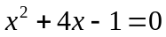的两根分别是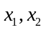，利用根与系数的关系求下列式子的值：
（Ⅰ）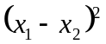；
（Ⅱ）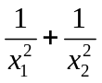.

14．函数是定义在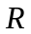上的奇函数，当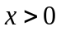时，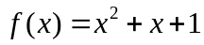．
（Ⅰ）计算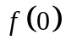，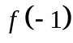；
（Ⅱ）当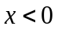时，求的解析式．

15．已知函数f（x）＝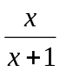.
（Ⅰ）判断函数在区间(－1，＋∞)上的单调性，并用单调性定义证明你的结论；
（Ⅱ）求该函数在区间[2，4]上的最大值和最小值．

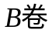
三、填空题：本题共5小题，每题5分，共25分.
16．已知函数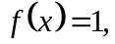则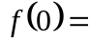_________．
17．若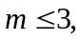则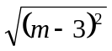=_________．
18．函数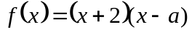是偶函数，则_________．
19．用列举法表示集合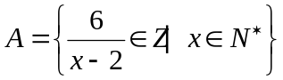＝_________．
20．若偶函数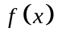在区间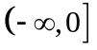上单调递增，且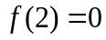，则不等式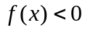的解集
是__________.
四、解答题:21题12分，22题13分，共25分.解答应写出文字说明、证明过程或演算步骤.
21．（12分）
已知函数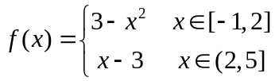.
（Ⅰ）在直角坐标系内画出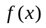的图象（注意：答题卡上作图请用黑色中性笔）；
（Ⅱ）根据函数的图象写出函数的单调区间和值域.

22．（13分）
已知二次函数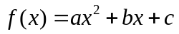，满足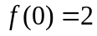，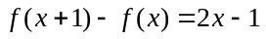.
（Ⅰ）求函数的解析式；
（Ⅱ）求在区间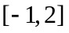上的最大值；
（Ⅲ）若函数在区间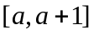上单调，求实数的取值范围.
